Od: xxx
Komu: xxx
Předmět: RE: Objednávka č. 3910003722
Datum: čtvrtek 13. března 2025 12:59:22
Přílohy: image002.png image003.png image004.png image005.png 3910003722.pdf

Dobrý den,
v příloze zasílám podepsanou objednávku. Děkuji
S pozdravem / Best regards xxx

xxx M: xxx
xxx| www.sharp.cz
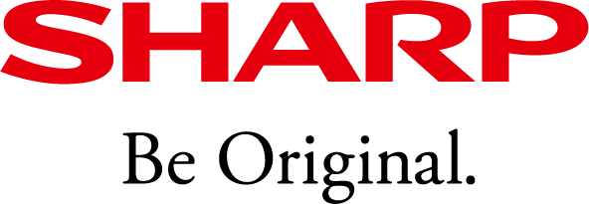
Sharp Business Systems Czech Republic s.r.o. K Červenému dvoru 3269/25a
130 00 Praha 3 Follow us:

Informace ohledně zásad ochrany osobních údajů společnosti Sharp.
Sharp Business Systems Czech Republic s.r.o.
Praha - Strašnice, K Červenému dvoru 3269/25a, PSČ 130 00 IČO: 04059573, DIČ: CZ04059573
Informace v tomto e-mailu jsou důvěrné a jsou určeny výhradně pro adresáta.
Zpřístupnění tohoto e-mailu jiné osobě je zakázáno. Pokud nejste zamýšleným adresátem, je jakékoli zveřejnění, kopírování, distribuce nebo jiná vykonaná nebo neuskutečněná akce týkající se tohoto e-mailu zakázaná a nezákonná. Kontaktujte prosím odesílatele, pokud si myslíte, že jste tento e-mail neměli dostat.

From: xxx
Sent: Wednesday, March 12, 2025 10:50 AM
To: xxx
Cc: xxx
Subject: Objednávka č. 3910003722

Dobrý den,

přílohou Vám zasíláme výše uvedenou objednávku.

Vzhledem k povinnosti uveřejňovat veškeré smlouvy v hodnotě nad 50 tis. Kč bez DPH v Registru smluv vyplývající ze zákona č. 340/2015 Sb., Vás žádáme
o potvrzení objednávky, a to nejlépe zasláním skenu objednávky podepsané za Vaši stranu osobou k tomu oprávněnou tak, aby bylo prokazatelné
uzavření smluvního vztahu. Uveřejnění v souladu se zákonem zajistí objednatel - Národní agentura pro komunikační a informační technologie, s.p.

S pozdravem a přáním příjemného dne

xxx

Národní agentura pro komunikační a informační technologie, s. p. Kodaňská 1441/46, 101 00 Praha 10 – Vršovice, Česká republika www.nakit.cz

